УТВЕРЖДАЮ

должность _________________________
___________________________________
подпись _______________________ ФИО

«____»_______________________ 20__ г.
ПМК «Разработка квалификаций»

Руководство пользователя

СОГЛАСОВАНО  должность _______________________  подпись___________________ ФИО  «____»__________________ 20__ г. | РАЗРАБОТЧИК  должность _______________________  подпись___________________ ФИО  «____»___________________ 20__ г.

СОДЕРЖАНИЕ

СОДЕРЖАНИЕ 2
Аннотация 4
Введение 5
Назначение 5
Краткое описание функциональных возможностей 5
Роли пользователей и функциональные возможности: 5
Перечень эксплуатационной документации, с которой необходимо ознакомиться пользователю 6
Уровень подготовки пользователя 6
Условия применения 7
Регистрация и вход в личный кабинет 8
Регистрация в личном кабинете 8
Вход в личный кабинет 9
Роль «Администратор» 11
Управление пользователями 13
Изменение статусов проектов квалификаций 15
Роль «Разработчик» 16
Создание проекта квалификации 18
Процесс внутреннего обсуждения проекта квалификации 25
Процесс общественного обсуждения проекта квалификации 27
Роль «Консультант» 30
Роль «Эксперт СПК» 32
Процесс обсуждения проекта квалификации 32
Процесс доработки в СПК проекта квалификации 34
Процесс передачи на экспертизу в НАРК проекта квалификации 34
Процесс передачи в Реестр утвержденного проекта квалификации 37
Роль «Сотрудник НАРК» 39
Процесс отправки на доработку в СПК проекта квалификации 39
Процесс проведение экспертизы в НАРК проекта квалификации 40
Процесс одобрения проекта со стороны Минтруда и РГ 44
Процесс утверждения в НАРК проекта квалификации 45
Процесс возврата утвержденного проекта на одобрение Минтруда и рабочей группы 46
Процесс передачи в Реестр утвержденного проекта квалификации 47
Профиль 48
Диалоги 50
Назначение видеоконференции 52

Аннотация
Настоящий документ представляет собой Руководство пользователя по работе с программно-методическим комплексом «Разработка квалификаций» в части разработки функционала электронного документооборота СПК при разработке и утверждении наименований квалификаций и требований к квалификации, на соответствие которым проводится независимая оценка квалификаций (далее — ПМК).
В документе описаны назначение и условия применения ПМК, порядок подготовки к работе с ним, приведено описание основных функциональных возможностей.

Введение

Назначение
ПМК «Разработка квалификаций» предназначен для создания и детальной проработки содержательной части проектов квалификаций на каждом этапе согласования при разработке проектов квалификаций.

Краткое описание функциональных возможностей
Основными функциональными возможностями ПМК являются:
- Организация прохождения всех этапов согласования проектов квалификаций;
- Методическая и информационная поддержка разработчиков;
- Проведение независимой оценки наименований квалификаций в ходе разработки;
- Организация профессионально-общественного обсуждения и актуализация проектов квалификаций.
Технологически ПМК связан с Реестром сведений о проведении независимой оценки квалификаций (https://nok-nark.ru) (далее – Реестр), с информационным модулем «Отраслевая рамка квалификаций, с информационным модулем «Мониторинг жизненного цикла квалификаций», с «общей шиной обмена данных».
Адрес размещения ПМК - https://rk-nark.ru.

Роли пользователей и функциональные возможности:
В Системе предусмотрены следующие роли пользователей:
- Администратор — приглашение новых пользователей, определение для них ролей в системе, заполнение личной информации. Просмотр проектов квалификаций, изменение их статуса, просмотр и скачивание документов по ним. Просмотр личной информации по пользователям, деактивация и восстановление пользователей.
- Разработчик — просмотр проектов квалификаций, где разработчик числится в рабочей группе, участие во внутреннем и общественном обсуждениях проекта. Создание проекта квалификации, изменение его статусов, редактирование проекта. Создание диалогов и участие в них.
- Консультант — просмотр проектов квалификаций, где консультант числится в рабочей группе, участие во внутреннем и общественном обсуждениях проекта. Создание диалогов и участие в них.
- Эксперт СПК — просмотр утвержденных на общественном обсуждении квалификаций, комментирование проектов квалификаций, отправка на доработку проекта, прикрепление протокола СПК и написания заключения по проекту, отправка проекта квалификации на утверждение в НАРК. Создание диалогов и участие в них.
- Сотрудник НАРК — просмотр утвержденного СПК проекта квалификаций, проведение экспертизы проекта, закрытие и отправка проекта на доработку, создание почтовой рассылки и заполнение результатов по ней, отправка проекта в Реестр. Создание диалогов и участие в них.

Перечень эксплуатационной документации, с которой необходимо ознакомиться пользователю
Для работы с личным кабинетом ПМК «Разработка квалификаций» пользователю необходимо ознакомиться с настоящим Руководством пользователя.

Уровень подготовки пользователя
Для работы с личным кабинетом ПМК «Разработка квалификаций» необходимо наличие следующих навыков:
- наличие навыков работы с Веб-браузерами.

Условия применения
Программно-аппаратное обеспечение должно отвечать следующим минимальным требованиям:
Аппаратная конфигурация сервера:
- процессор: Intel Xeon, 4 ядра, частота не ниже 2,5 ГГц;
- оперативная память: 4 ГБ;
- жесткие диски: не менее 4 HDD 1TБ 7200 rpm, поддержка RAID.
Программное обеспечение сервера (минимальные набор ПО):
- операционная система семейства Unix;
- веб-сервер Apache 2.4.6 и выше;
- сервер базы данных MySQL 8.0 и выше;
- поддержка языка программирования PHP версии не ниже 7.4.33;
- 1С-Битрикс: Управление сайтом 23.0 или выше.
Браузеры:
- Google Chrome (не ниже версии 69);
- FireFox (не ниже версии 62);
- Opera (не ниже версии 60).

Регистрация и вход в личный кабинет

Регистрация в личном кабинете
Для доступа к личному кабинету требуется приглашение от Администратора. Для этого, Администратору в своем личном кабинете необходимо перейти в раздел «Список пользователей» и нажать на кнопку «Добавить пользователя».
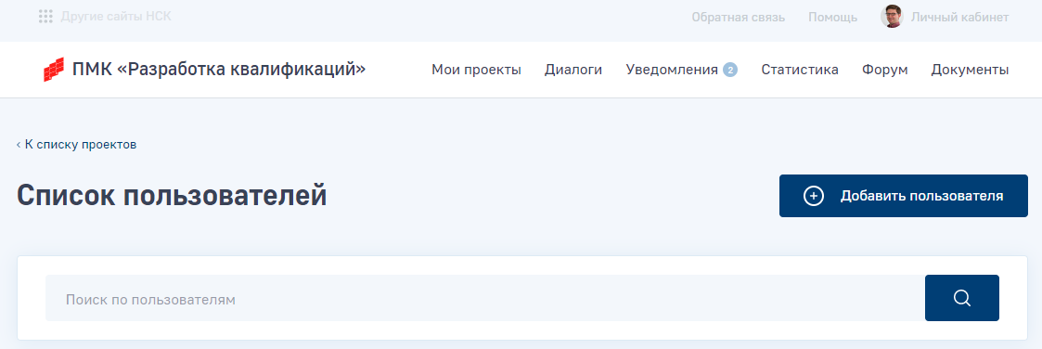
Рисунок 1 Список пользователей
После нажатия на кнопку появится окно добавления пользователя, в котором необходимо выбрать роль, а также заполнить другую информацию о приглашаемом пользователе. Обязательным полем для заполнения является поле e-mail - на него, после сохранения изменений, придет приглашение в личный кабинет.

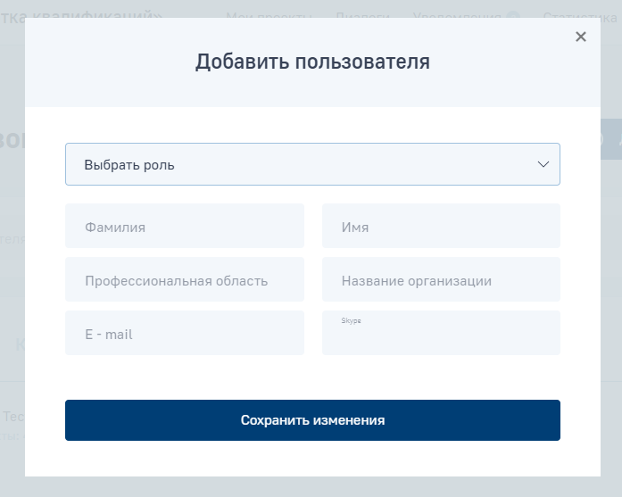
Рисунок 2 Регистрация нового пользователя

Вход в личный кабинет
После того, как пользователь получил приглашение на почту и перешел по ссылке, ему предлагается установить свой личный пароль.
После установки пароля, пользователь автоматически заходит в систему и переходит на общую страницу с проектами «Мои проекты».
Для дальнейшей авторизации в системе следует на главной странице нажать на кнопку «Войти».
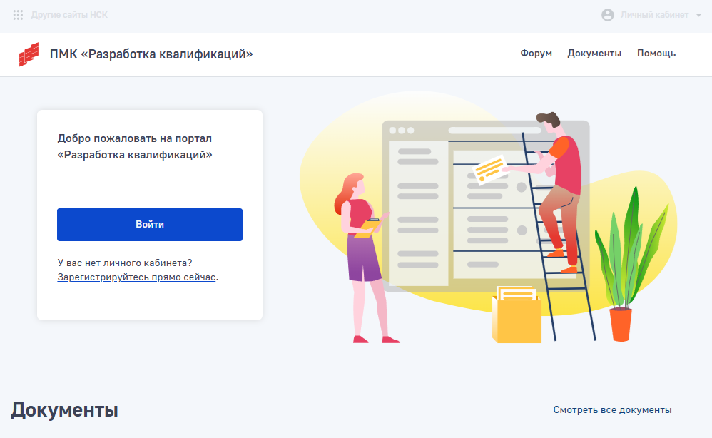
Рисунок 3 Кнопка входа в личный кабинет
Далее, в открывшемся окне авторизации следует ввести логин и пароль и нажать на кнопку «Войти» или нажать кнопку ввода на клавиатуре.
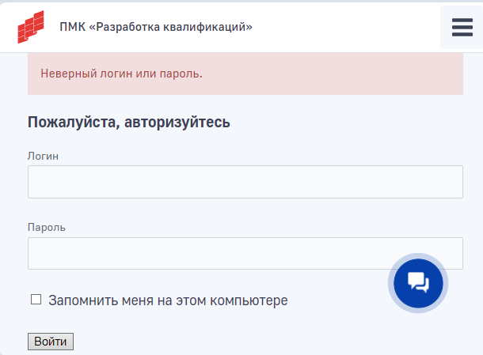
Рисунок 4 Окно авторизации

Роль «Администратор»
В личном кабинете Администратору доступна страница «Мои проекты», на которой представлены все проекты квалификаций.

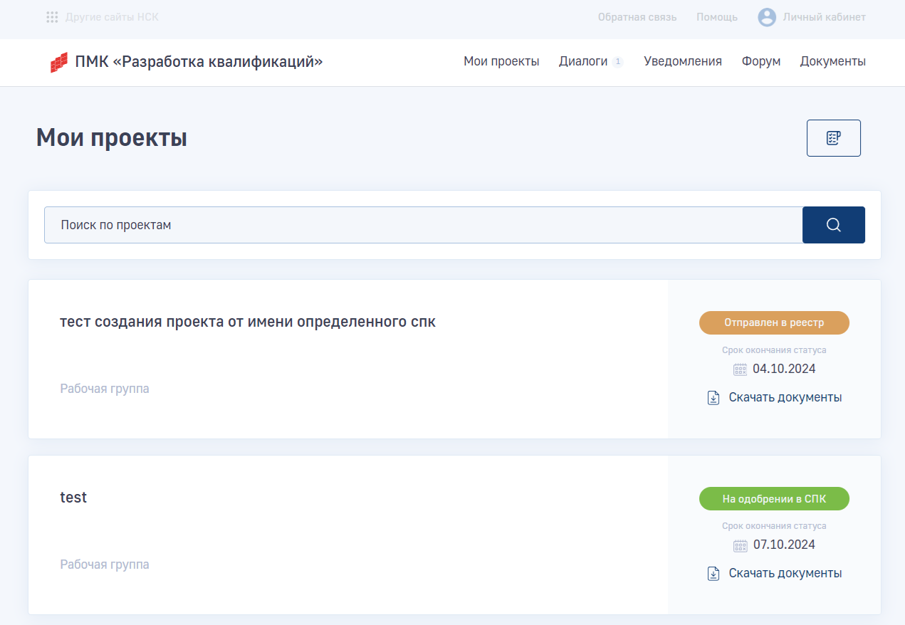
Рисунок 5 Личный кабинет Администратора
На данной странице с проектами присутствует поиск по всем проектам. Для поиска следует начать вводить название проекта в строке поиска. Система при совпадении по символам предложит выбрать варианты проектов.
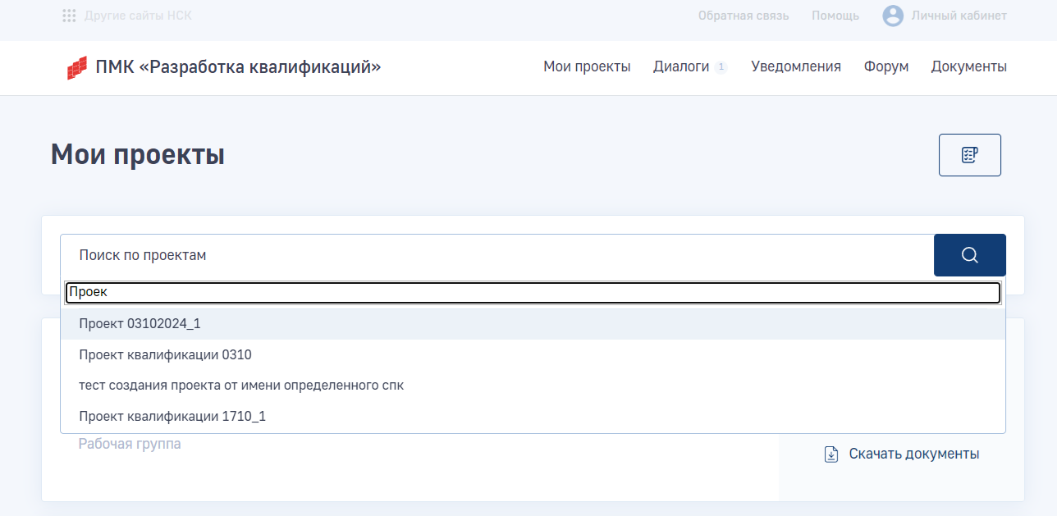
Рисунок 6 Поиск проектов квалификаций
При выборе проекта из предложенного списка будет сразу осуществлен переход на карточку выбранного проекта квалификации.
Также в системе предусмотрена возможность скачать как один, так и несколько проектов сразу в документе PDF. Для того, чтобы скачать сразу несколько файлов проектов следует сначала нажать на кнопку выбора проектов (), и далее отметить галочками нужные записи, или нажать на кнопку «Выбрать все» для выбора сразу всех доступных проектов. Для формирования файлов следует нажать на кнопку «Скачать документацию выбранных проектов».
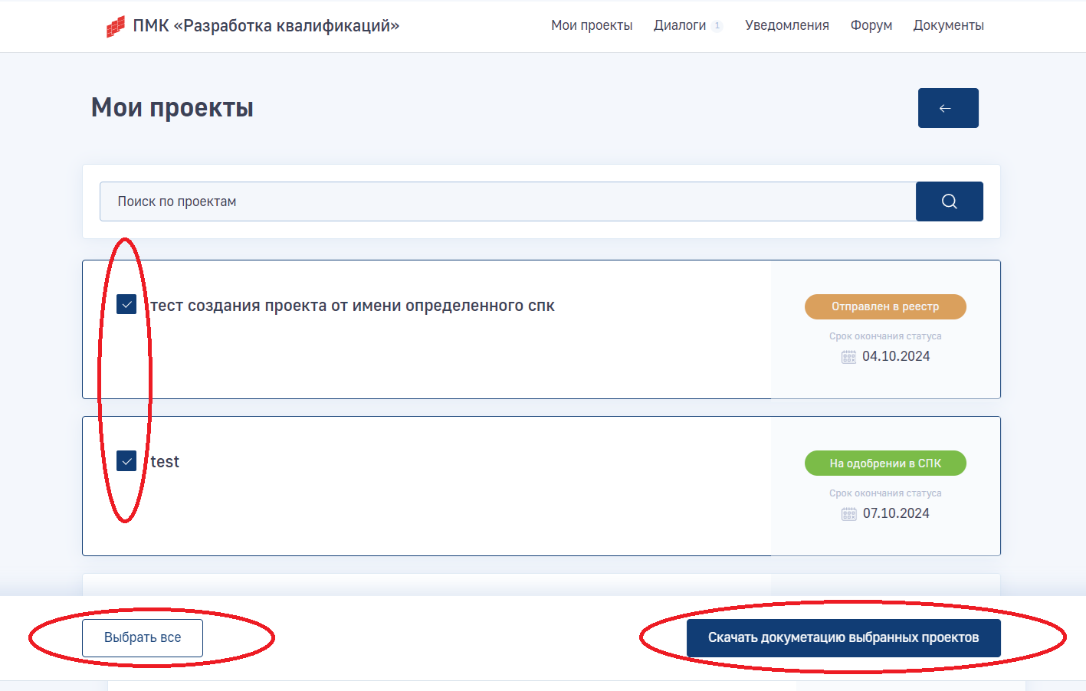
Рисунок 7 Скачивание документации по проектам

Управление пользователями
Для управления списком пользователей следует в правом верхнем углу навести курсор мыши на надпись «Личный кабинет» и выбрать «Список пользователей».
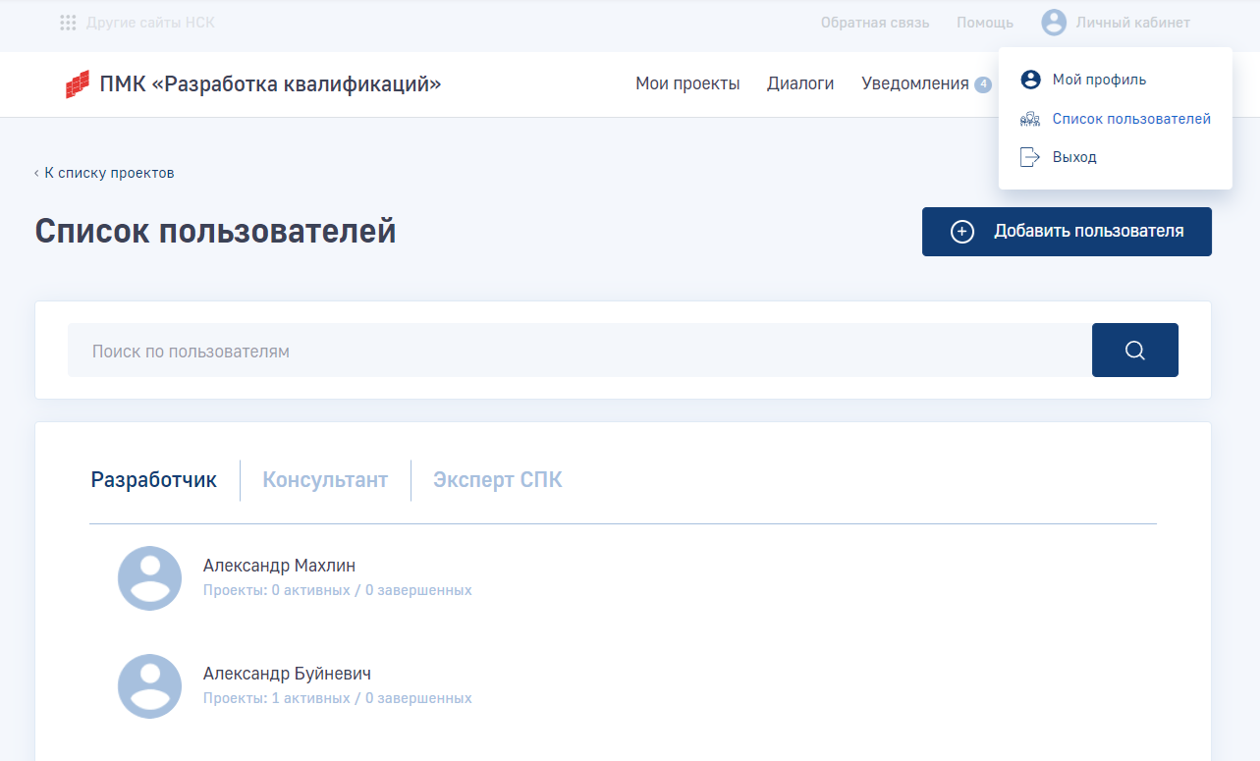
Рисунок 8 Список пользователей
Администратор может просматривать всех пользователей на странице «Список пользователей». При открытии страницы профиля какого-либо пользователя, Администратор может деактивировать для него доступ в личный кабинет нажав на кнопку «Удалить пользователя».

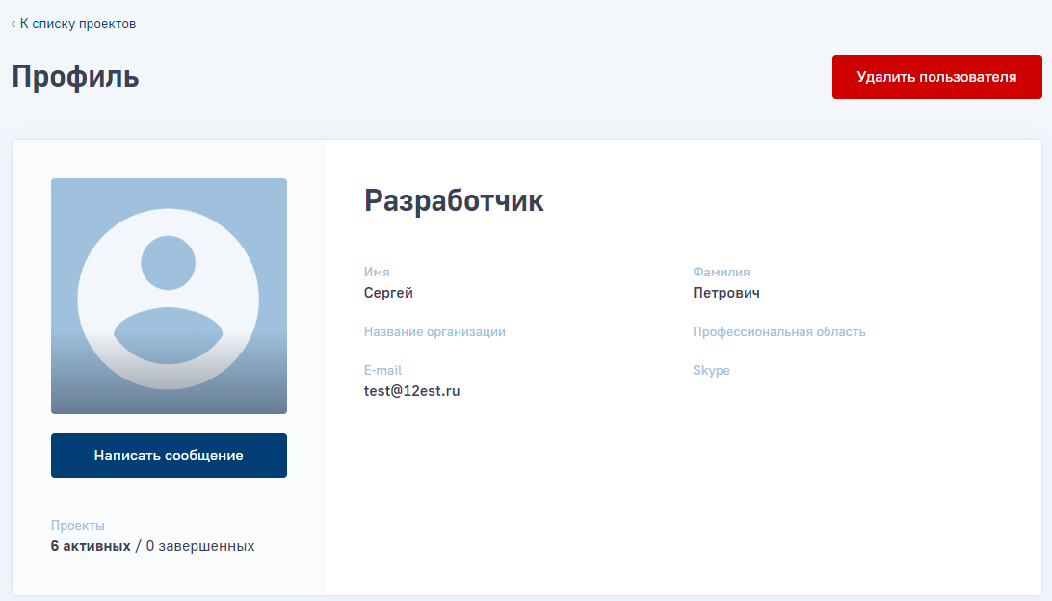
Рисунок 9 Удаление пользователя
Так же, можно вернуть пользователю доступ в личный кабинет, нажав на кнопку «Восстановить пользователя».

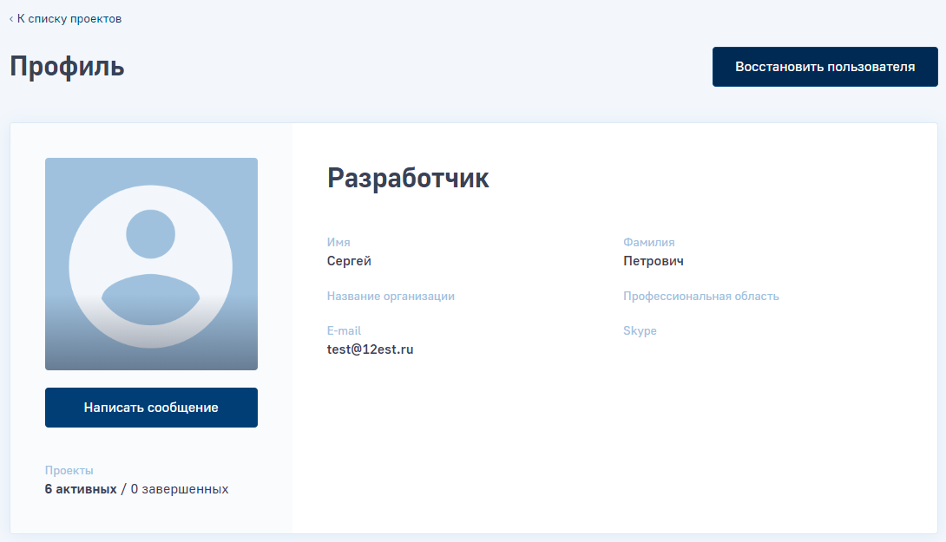
Рисунок 10 Восстановление пользователя

Изменение статусов проектов квалификаций
На детальной странице проекта Администратор может просмотреть всю детальную информацию по проекту, а также самостоятельно изменить статус. Для смены статуса следует в поле «Изменить статус» выбрать один из доступных статусов записи. Для сохранения следует нажать на кнопку «Отправить».
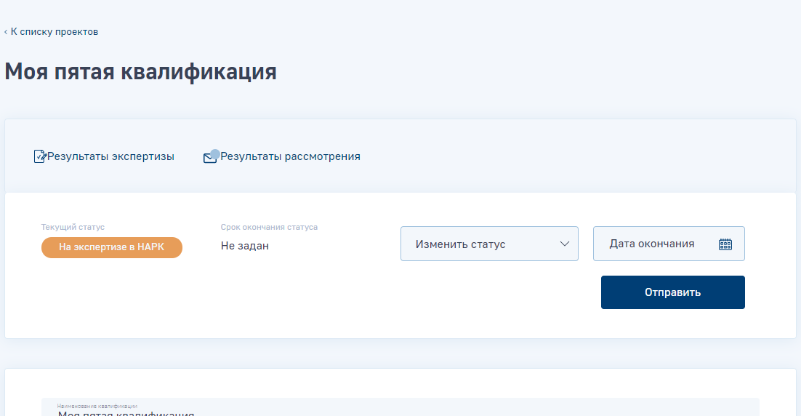
Рисунок 11 Изменение статусов проектов
В случае, если для перехода в выбранный статус будет не хватать какой-либо информации или документов, то пользователю выводится сообщение о необходимости указать нужную информацию.
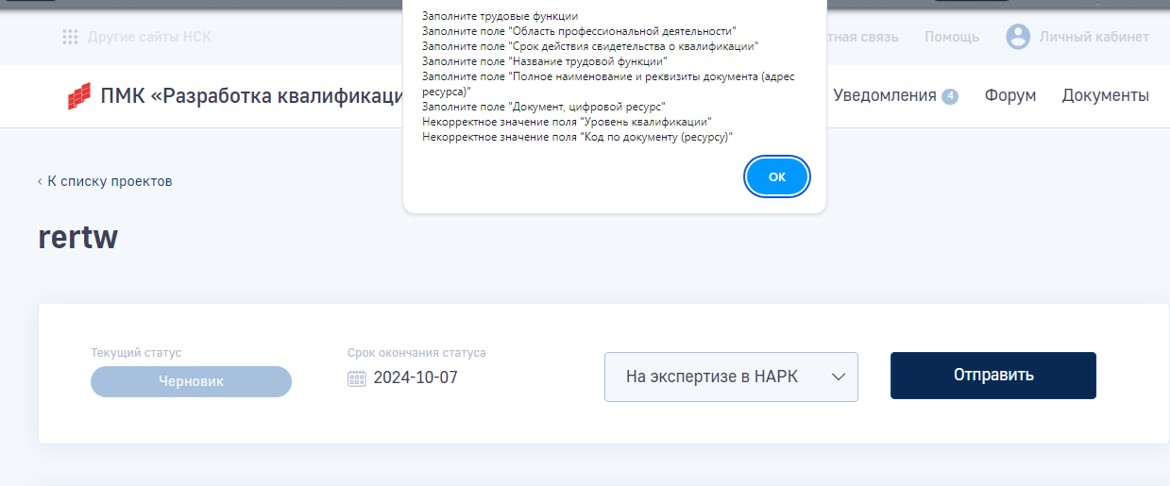
Рисунок 12 Сообщение о необходимости внести недостающие сведения

Роль «Разработчик»
Разработчику в личном кабинете доступна страница «Мои проекты», на которой представлены личные проекты данного разработчика, а также проекты, в которых разработчик состоит в рабочей группе.
После авторизации в личном кабинете для перехода к списку проектов следует нажать на кнопку «Начать» на главной странице.
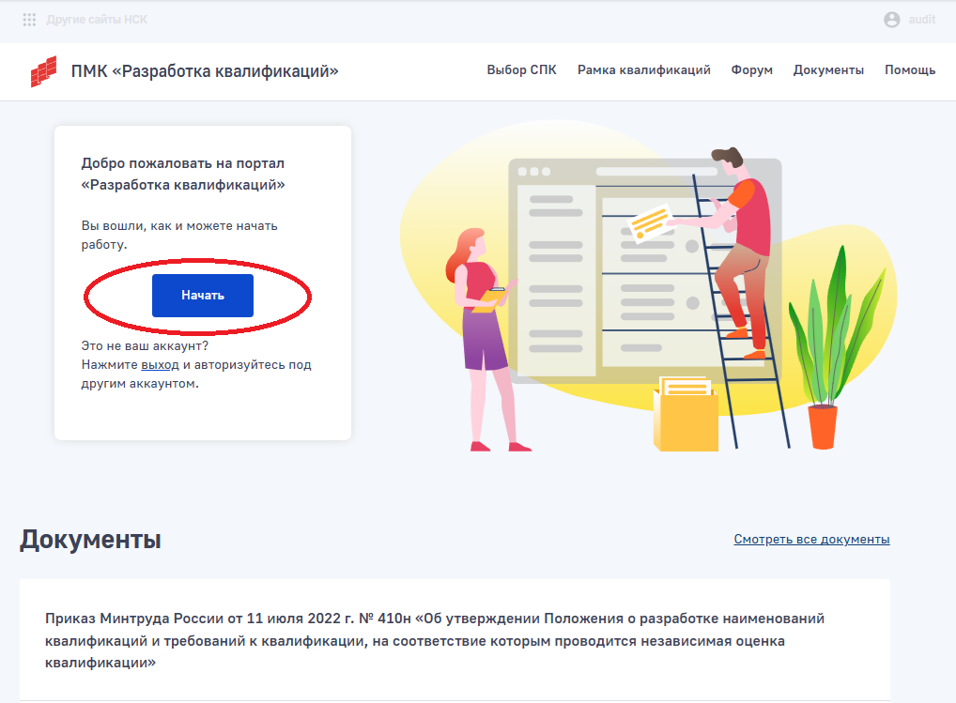
Рисунок 13 Начало работы в личном кабинете
В результате пользователю будет доступен раздел «Мои проекты».

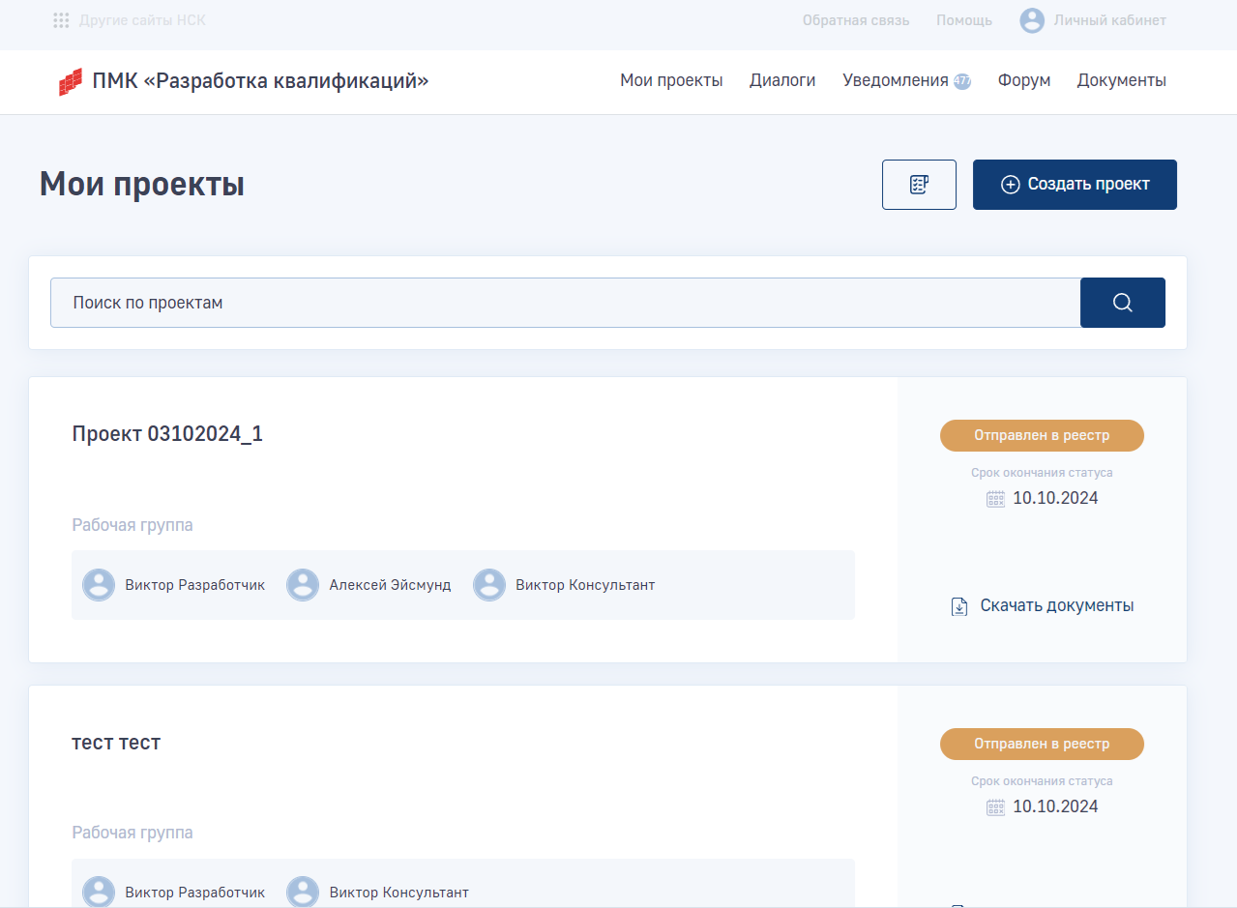
Рисунок 14 Страница «Мои проекты»
На данной странице с проектами присутствует поиск по всем проектам. Для поиска следует начать вводить название проекта в строке поиска. Система при совпадении по символам предложит выбрать варианты проектов.
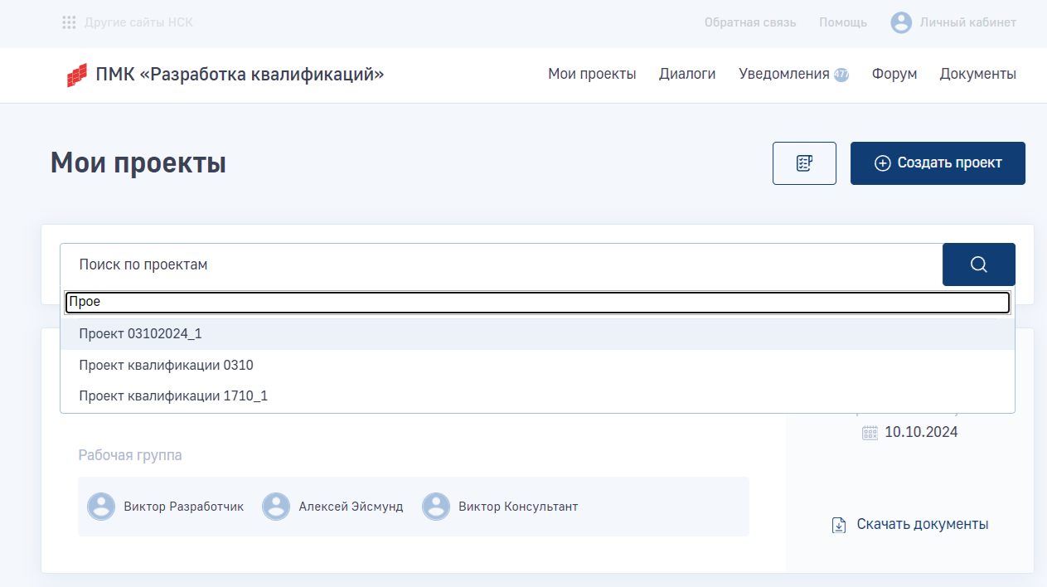
Рисунок 15 Поиск проектов квалификаций
При выборе проекта из предложенного списка будет сразу осуществлен переход на карточку выбранного проекта квалификации.
Также в системе предусмотрена возможность скачать как один, так и несколько проектов сразу в документе PDF. Для того, чтобы скачать сразу несколько файлов проектов следует сначала нажать на кнопку выбора проектов (), и далее отметить галочками нужные записи, или нажать на кнопку «Выбрать все» для выбора сразу всех доступных проектов. Для формирования файлов следует нажать на кнопку «Скачать документацию выбранных проектов».
Рисунок 16 Скачивание документации по проектам

Создание проекта квалификации
Для создания нового проекта квалификации следует нажать на кнопку «Создать проект» в правом верхнем углу страницы.
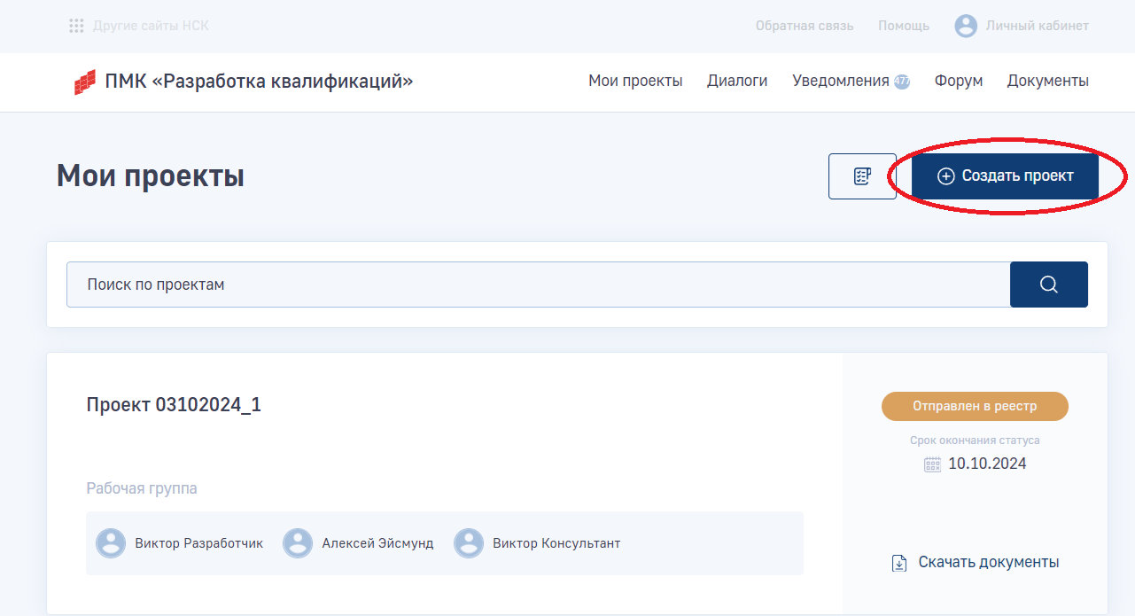
Рисунок 17 Кнопка создания нового проекта
Нажав на кнопку «Создать проект», разработчик попадает на страницу создания проекта квалификации. Проект квалификации создается в соответствии с требованиями приказа Минтруда России от 11.07.2022 № 410н.

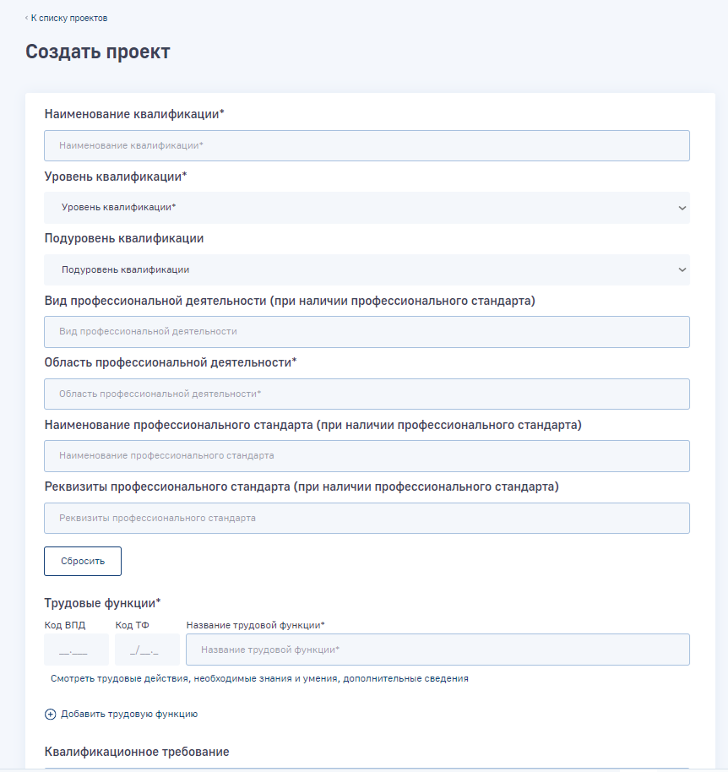
Рисунок 18 Создание проекта

Для создания проекта квалификации предусмотрены следующие поля проекта:

- Наименование квалификации – обязательное поле;
- Уровень квалификации – обязательное поле;
- Подуровень квалификации;
- Вид профессиональной деятельности – заполняется при наличии профессионального стандарта;
- Область профессиональной деятельности – обязательное поле;
- Наименование профессионального стандарта;
- Реквизиты профессионального стандарта;
- Данные по трудовым функциям:
- Код ВПД;
- Код трудовой функции;
- Наименовании трудовой функции – обязательное поле;
- Трудовые действия – обязательное поле;
- Необходимые умения – обязательное поле;
- Необходимые знания – обязательное поле;
- Дополнительные сведения;
- Квалификационное требование;
- Квалификационная характеристика, связанная с ВПД;
- Связанные с квалификацией наименования должностей, профессий, специальностей, групп, видов деятельности, компетенций и т.п. – обязательное поле;
- Дополнительные характеристики:
- Документ, цифровой ресурс – обязательное поле;
- Код по документу (ресурсу) – обязательное поле;
- Полное наименование и реквизиты документа – обязательное поле;
- Основные пути получения квалификации:
- Формальное образование и обучение;
- Опыт практической работы;
- Неформальное образование и самообразование;
- Особые условия допуска к работе;
- Наличие специального права на работу;
- Перечень документов, необходимых для прохождения профессионального экзамена по соответствующей квалификации – обязательное поле;
- Срок действия свидетельства о квалификации (лет) – обязательное поле.

При заполнении данных по квалификации следует иметь в виду, что после того, как пользователь выбрал ВПД из справочника, происходят следующие действия:
1) автоматически раскрывается диалоговое окно выбора трудовых функций:
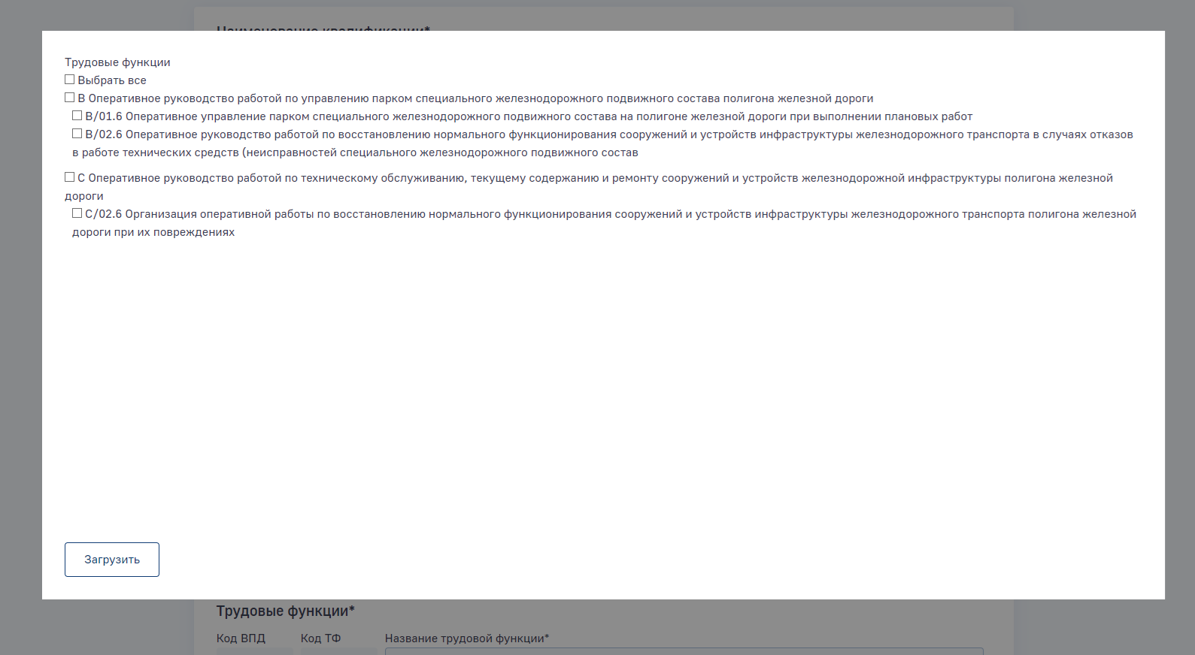
Рисунок 19 Окно с трудовыми функциями
Список трудовых функций древовидный, сгруппированный по разным буквам в коде трудовой функции. Все группы и все ТФ сопровождаются чекбоксами.
Пользователь может выбрать или снять выбор для всех ТФ (верхний чекбокс), для целой группы (чекбокс рядом с группой) и для каждой ТФ по отдельности. По нажатию на кнопку «Загрузить» в нижней части формы в карточку проекта квалификации подгружаются выбранные ТФ.
2) Одновременно с этим автоматически заполняются данными, соответствующими выбранному ВПД, следующие поля:
- Область профессиональной деятельности;
- Наименование профессионального стандарта;
- Реквизиты профессионального стандарта;
- Особые условия допуска к работе.
Внизу поля «Реквизиты профессионального стандарта» располагаются кнопки «Заполнить» и «Сбросить». По нажатию на «Заполнить» повторно раскрывается окно выбора ТФ и обновляются данные в перечисленных выше полях. По нажатию на «Сбросить» очищается данное поле и перечисленные выше поля.
Трудовые функции можно ввести вручную. При этом следует учитывать, что обязательным является только название трудовой функции. Поля «Код ВПД» и «Код ТФ» можно не заполнять. Но следует иметь в виду, если при ручном вводе названия трудовой функции пользователь выберет трудовую функцию из выпадающего списка, то система автоматически подставит соответствующий код трудовой функции. При этом его можно будет отредактировать.
Код ВПД и Код ТФ заполняются по маске ввода!
Для добавления трудовых действий, необходимых умений, необходимых знаний и дополнительных сведений по трудовой функции, следует у соответствующей трудовой функции нажать на «Смотреть трудовые действия, необходимые знания и умения, дополнительные сведения» и в открывшемся окне нажать на кнопку «Добавить» у соответствующей категории записей.
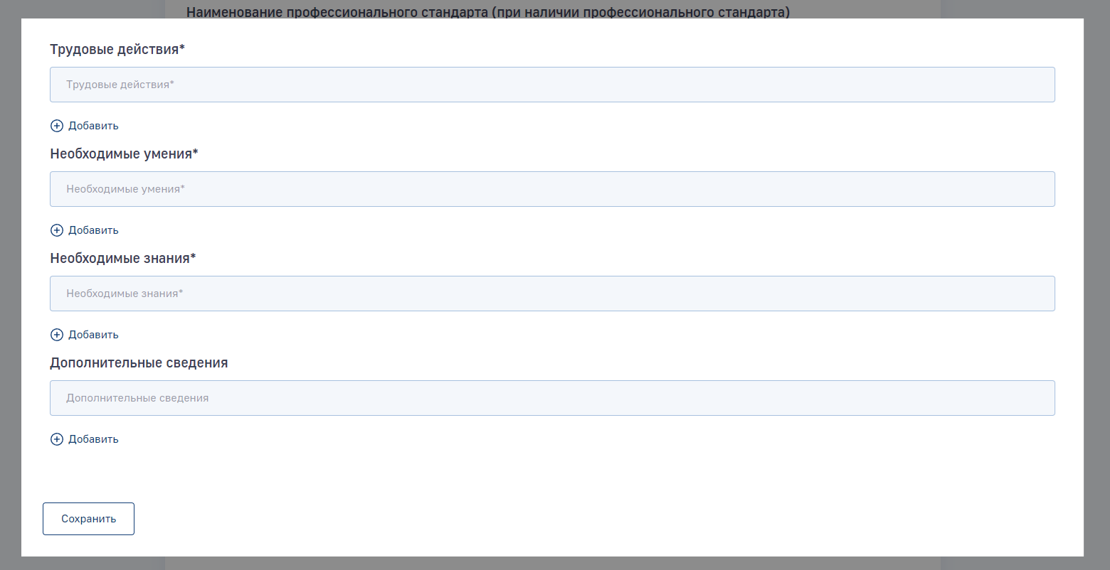
Рисунок 20 Добавление дополнительной информации по трудовой функции
Для сохранения введенной информации следует нажать на кнопку «Сохранить».
Для добавления дополнительных характеристик по проекту квалификации следует заполнить остальные поля, находящиеся ниже в данном блоке. При этом следует иметь в виду, что если в поле «Документ, цифровой ресурс» выбрать пункт «Иное», то дополнительно появится поле ввода «Название документа/ресурса».
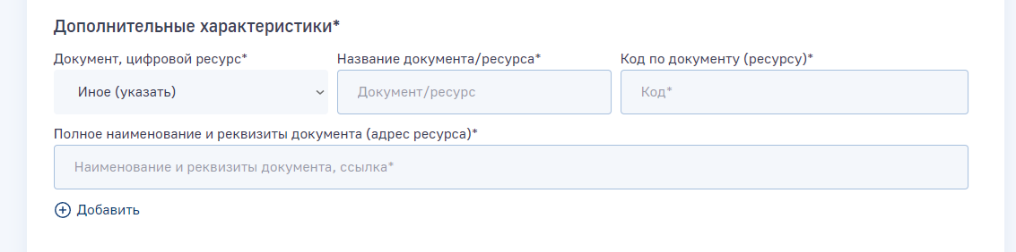
Рисунок 21 Добавление дополнительных характеристик по проекту
После заполнения требуемых сведений о проекте квалификации, необходимо сформировать рабочую группу по проекту численностью не менее 2-х человек. Сделать это можно в блоке «Разработчики проекта», выбрав из представленного списка разработчиков и консультанта - участников будущего проекта. Для выбора участников следует проставить галочку у соответствующей записи и нажать на кнопку «Добавить» внизу формы или нажать на кнопку ввода на клавиатуре.

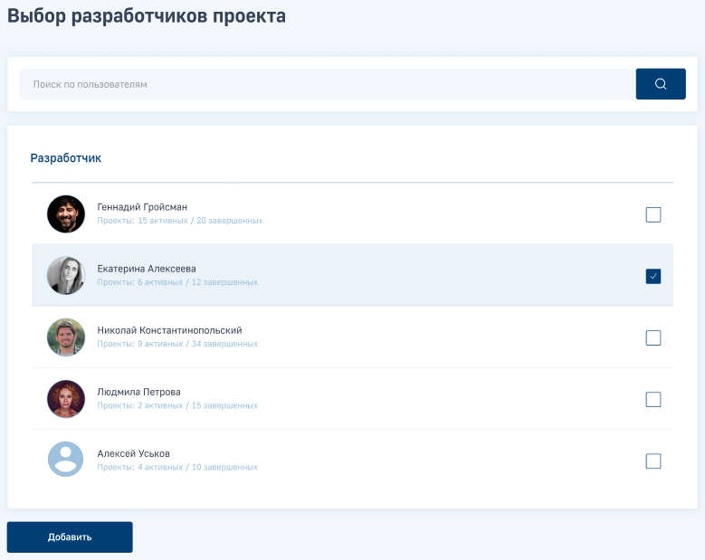
Рисунок 22 Выбор рабочей группы проекта
Создав рабочую группу проекта, необходимо также выбрать СПК для согласования проекта. Выбор происходит из выпадающего списка.

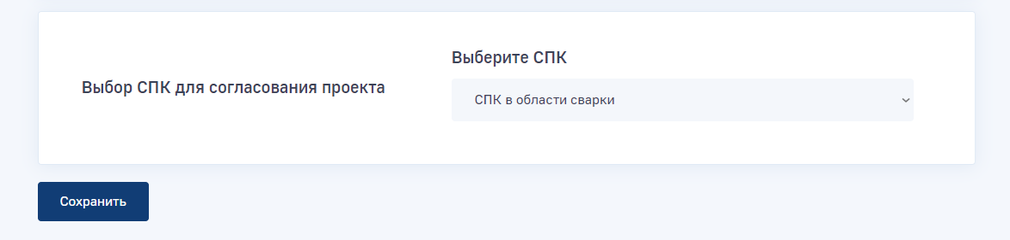
Рисунок 23 Выбор СПК для проекта
После того, как проект полностью заполнен, необходимо нажать кнопку «Создать проект», после чего проект квалификации приобретает статус «Черновик».
Создав проект, разработчик становится «Ответственным разработчиком» и может менять статусы проекта, а также редактировать сам проект.

Процесс внутреннего обсуждения проекта квалификации
После создания проекта, он переходит в статус «Внутреннего обсуждения», где участники рабочей группы могут предлагать изменения для каждого поля проекта, комментировать предложения других, а также голосовать «За» или «Против» опубликованного предложения путем выставления ему плюса или минуса.
Для перевода проекта на внутренне обсуждение следует в карточке проекта в поле «Изменить статус» выбрать статус «Внутреннее обсуждение» и нажать на кнопку «Отправить». После этого статус проекта поменяется на «Внутреннее обсуждение».
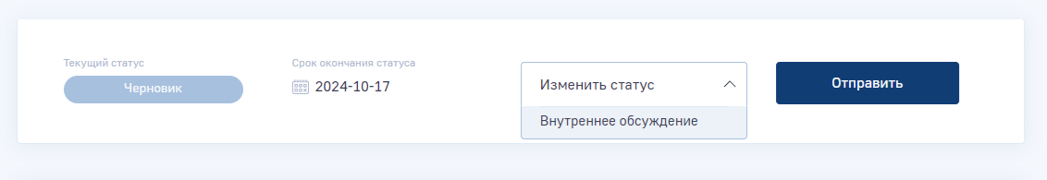
Рисунок 24 Перевод проекта на внутреннее обсуждение

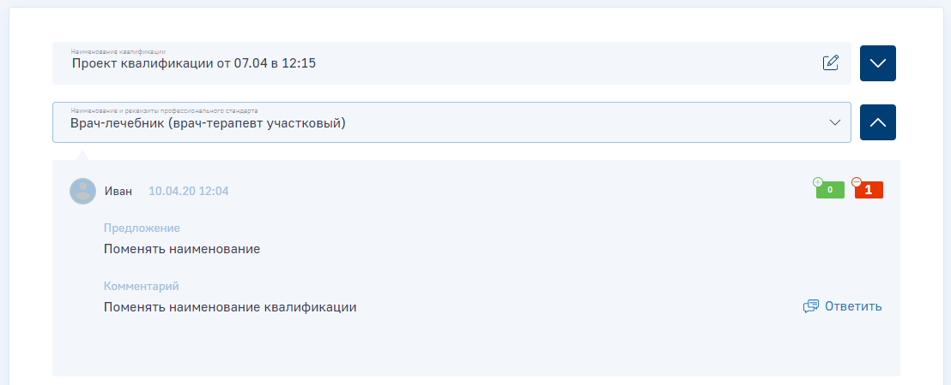
Рисунок 25 Добавление комментария к проекту

Во время «Внутреннего обсуждения» ответственный разработчик может редактировать поля проекта, для этого нужно перевести курсор мыши на соответствующее поле и далее можно внести корректировки в конкретное поле.

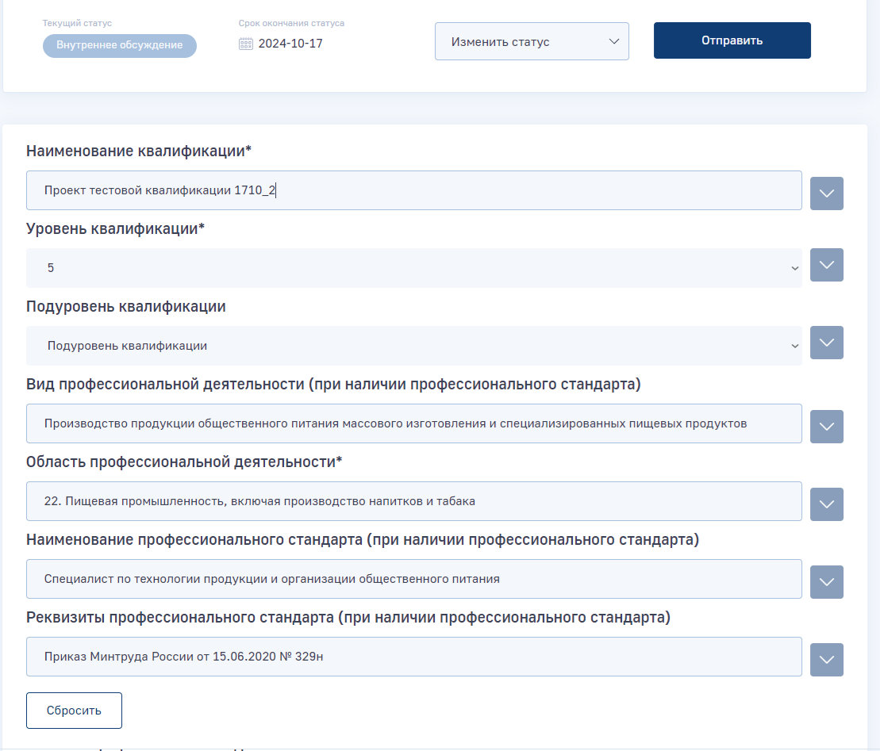
Рисунок 26 Редактирование поля проекта
Для сохранения изменений следует нажать на кнопку «Сохранить» внизу формы проекта квалификации.
После внесения всех корректировок в проект квалификации по итогам «Внутреннего обсуждения», проект можно отправить на следующий этап согласования - «Общественное обсуждение». Для этого на детальной странице проекта необходимо сменить статус на «Общественное обсуждение».

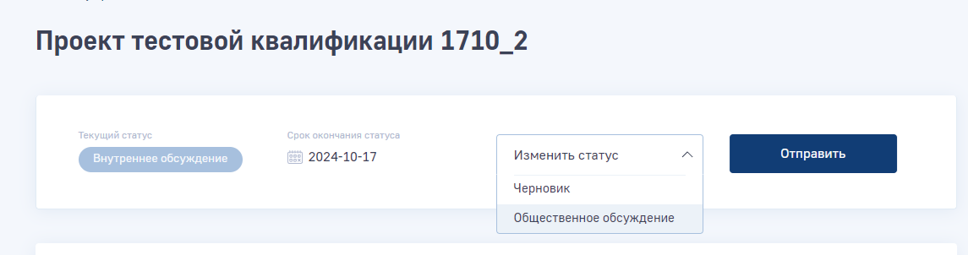
Рисунок 27 Изменение статуса на «Общественное обсуждение»
Также можно осуществить возврат в статус черновика. Для этого в поле со статусом следует выбрать статус «Черновик». При этом запись снимается с внутреннего обсуждения.

Процесс общественного обсуждения проекта квалификации
После смены статуса проекта квалификаций на «Общественное обсуждение», проект публикуется на форуме. Все поля проекта и документация размещаются в новой теме форума и становятся доступны всем зарегистрированным пользователям на нем.

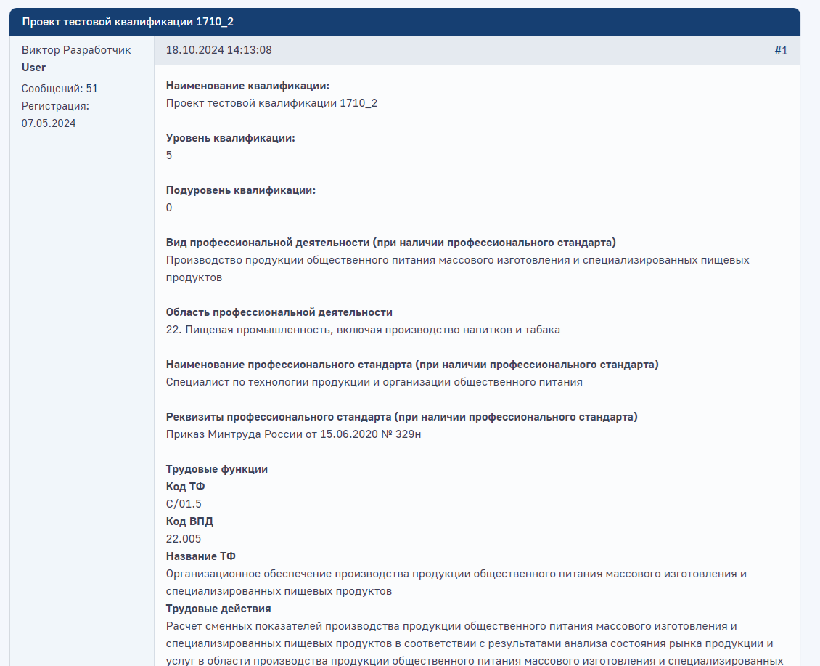
Рисунок 28 Публикация проекта на форуме
На форуме происходит обсуждение и вносятся предложения по изменению проекта квалификации. По результатам «Общественного обсуждения» разработчик также может внести изменения в поля проекта квалификаций.
После внесения всех корректировок в проект квалификации по итогам «Общественного обсуждения», проект можно отправить на следующий этап согласования - «На одобрении в СПК». Для этого на детальной странице проекта необходимо сменить статус на «На одобрении в СПК».
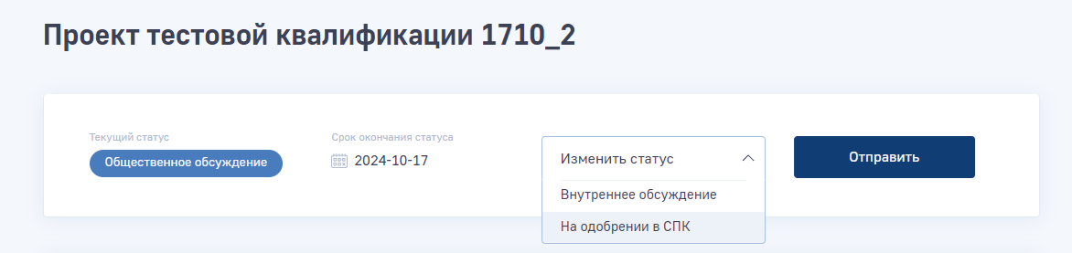
Рисунок 29 Изменение статуса на «На одобрении в СПК»
Также можно вернуть проект на этап внутреннего обсуждения, выбрав соответствующий статус.
После смены статуса на «На одобрении в СПК», тема на форуме с проектом квалификаций закрывается и в ней больше нельзя оставлять сообщения.

Роль «Консультант»
В личном кабинете консультанту доступна страница «Мои проекты», на которой отображаются проекты квалификаций, в рабочей группе которых он состоит. Проектам в статусе «Внутреннее обсуждение» консультант может оставить свой комментарий и принять участие в обсуждении.
Для того, чтобы оставить комментарий необходимо у соответствующего поля нажать на значок справа от поля ().
В результате откроется форма ввода комментария, где следует указать предложение и комментарий к нему, и нажать на кнопку «Отправить».
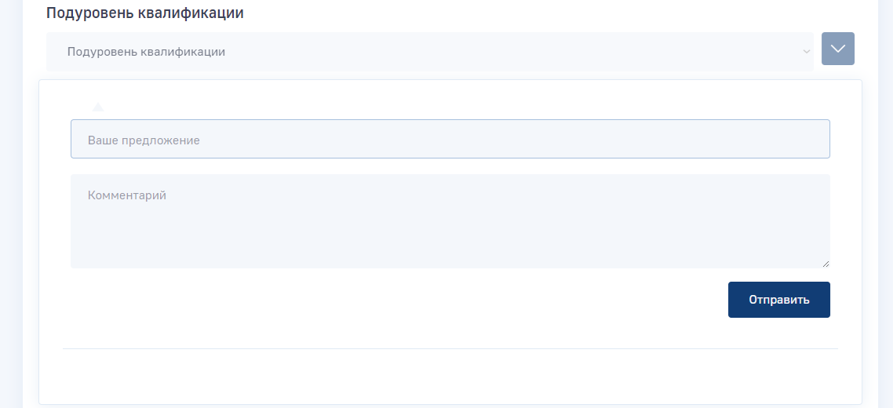
Рисунок 30 Комментирование проекта
После того, как по какому-либо полю в карточке проекта был оставлен комментарий, то для остальных пользователей иконка справа от поля будет подсвечиваться.
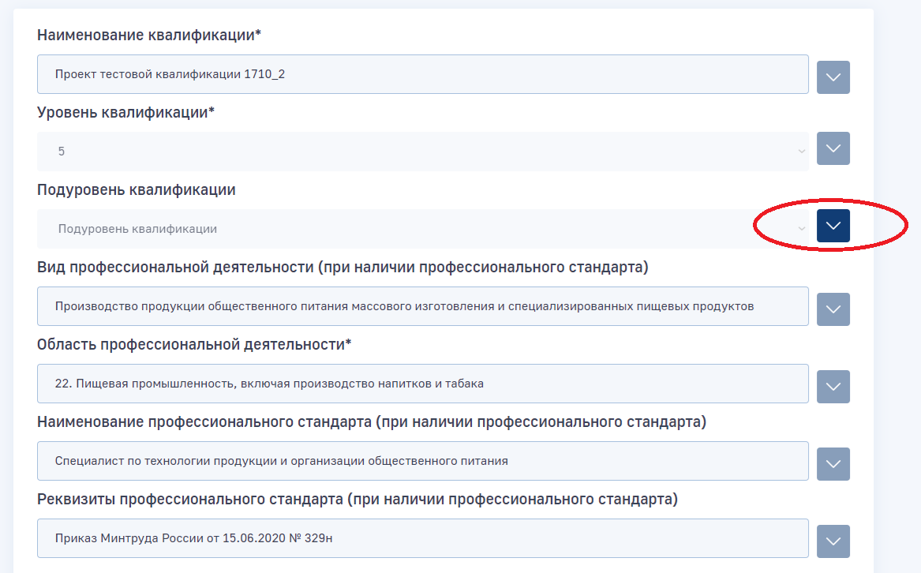
Рисунок 31 Индикация наличия комментария
Также пользователь может просматривать ранее оставленные комментарии других пользователей и оценивать их комментарии, нажав на «+» или «-».

Рисунок 32 Голосование по комментарию проекта

Роль «Эксперт СПК»
После смены статуса проекта квалификаций на «На одобрении в СПК», проект передается в личный кабинет эксперту СПК. В личном кабинете эксперту доступна страница «Мои проекты», где отображаются только те проекты, в которых выбран данный СПК в качестве эксперта.

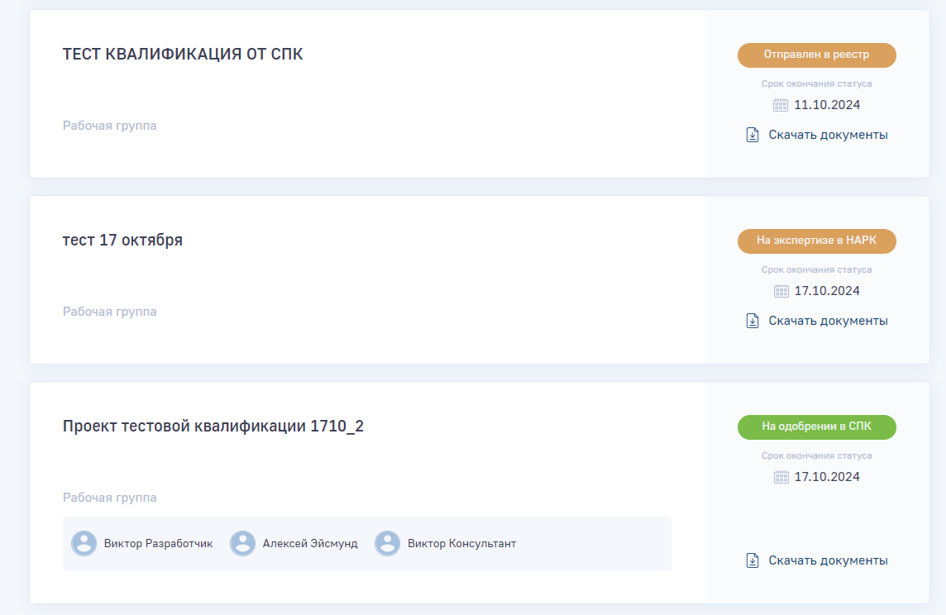
Рисунок 33 Страница «Мои проекты»

Процесс обсуждения проекта квалификации
На детальной странице проекта эксперт видит все комментарии, которые были оставлены рабочей группой по проекту на этапе «Внутреннее обсуждение», эксперт также может оставить комментарий по какому-либо полю проекта квалификаций.
Для того, чтобы оставить комментарий необходимо у соответствующего поля нажать на значок справа от поля ().
В результате откроется форма ввода комментария, где следует указать предложение и комментарий к нему, и нажать на кнопку «Отправить».
Рисунок 34 Комментирование проекта
После того, как по какому-либо полю в карточке проекта был оставлен комментарий, то для остальных пользователей иконка справа от поля будет подсвечиваться.
Рисунок 35 Индикация наличия комментария
Также пользователь может просматривать ранее оставленные комментарии других пользователей и оценивать их комментарии, нажав на «+» или «-».

Рисунок 36 Голосование по комментарию проекта

Процесс доработки в СПК проекта квалификации
В случае, если проект требует доработок, то он, вместе с комментариями эксперта возвращается ответственному разработчику на доработку. Для этого необходимо изменить статус проекта с «На одобрении в СПК» на «Общественное обсуждение».
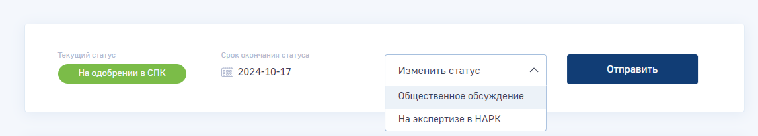
Рисунок 37 Возврат статуса на общественное обсуждение

Процесс передачи на экспертизу в НАРК проекта квалификации
В рамках обработки проекта квалификации эксперт СПК должен указать реквизиты протокола СПК об одобрении квалификации обязательно указав дату и номер протокола в соответствующих полях.
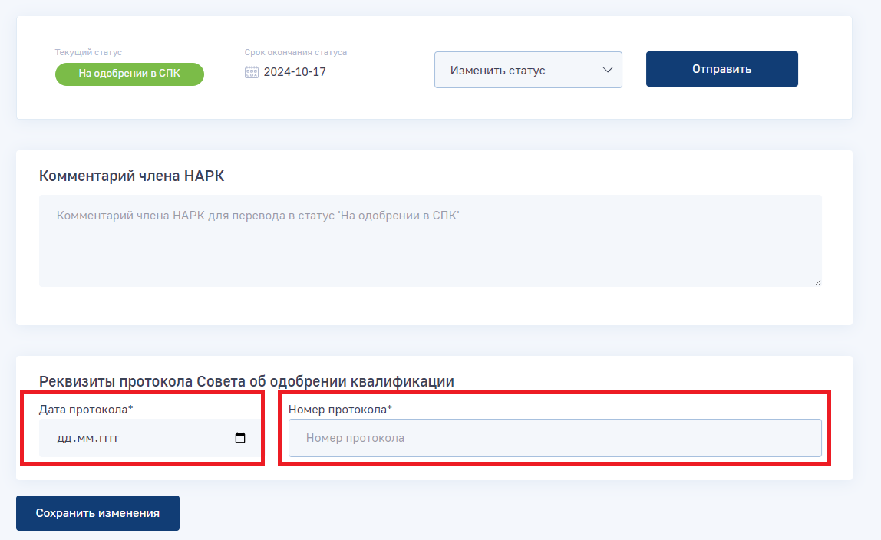
Рисунок 38 Указание реквизитов протокола СПК
Для сохранения изменений следует нажать на кнопку «Сохранить изменения».
Кроме того, пользователю СПК необходимо прикрепить к проекту квалификации документы. Обязательными для прикрепления являются следующие документы:
- Протокол решения СПК об одобрении проекта квалификации;
- Перечень наименований квалификаций, вносимых на рассмотрение;
- Аналитическая информация о востребованности проекта квалификаций и последующей независимой оценки квалификации с указанием потенциальных сфер и масштабов её применения;
- Сопроводительное письмо от СПК.
Остальные документы прикладываются по желанию.
Следует иметь в виду, если требуется прикрепить несколько файлов по одному документу, то их нужно прикреплять сразу. Если добавить сначала один файл, потом нажать на кнопку «Добавить документ», то предыдущий файл заменится последним.
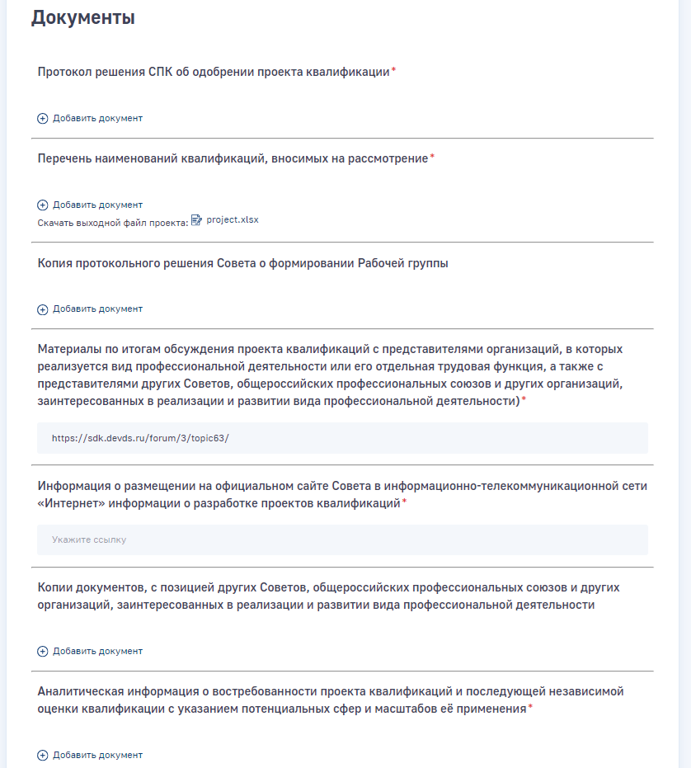
Рисунок 39 Добавление документов к проекту
В поле «Материалы по итогам обсуждения проекта квалификаций с представителями организаций, в которых реализуется вид профессиональной деятельности или его отдельная трудовая функция, а также с представителями других Советов, общероссийских профессиональных союзов и других организаций, заинтересованных в реализации и развитии вида профессиональной деятельности)» автоматически формируется ссылка на тему форума, где проходило общественное обсуждение проекта.
Кроме самого сопроводительного письма пользователь должен указать номер и дату сопроводительного письма в соответствующих полях.
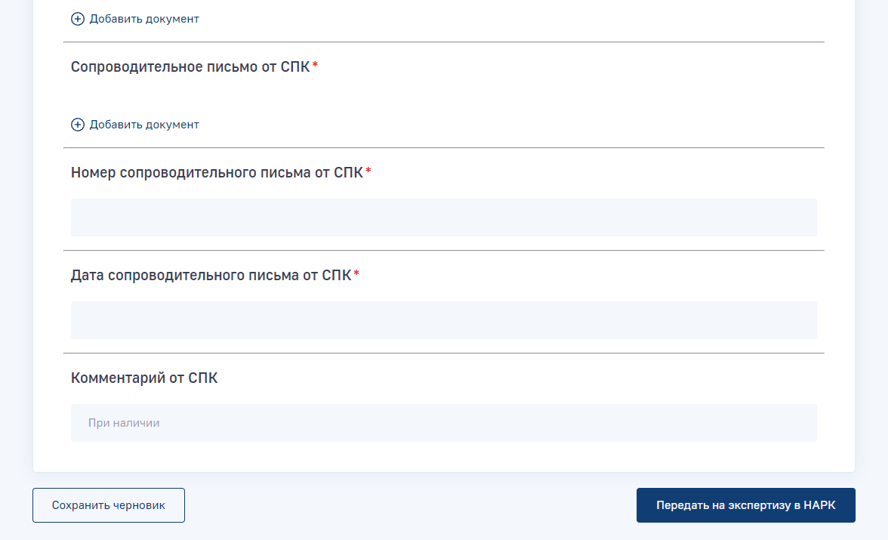
Рисунок 40 Указание реквизитов сопроводительного письма
При желании можно указать комментарий от СПК в соответствующем поле.
Для сохранения внесенных сведений следует нажать на кнопку «Сохранить черновик» или «Сохранить изменения».
После внесения всей необходимой информации по проекту квалификации, эксперт СПК должен передать проект на экспертизу в НАРК. Для этого, на детальной странице проекта ему необходимо сменить статус на «На экспертизе в НАРК» или внизу страницы нажать на кнопку «Передать на экспертизу в НАРК». При этом статус поменяется автоматически.
После этого, проект квалификации будет доступен только для чтения.

Процесс передачи в Реестр утвержденного проекта квалификации
Чтобы отправить проект в Реестр, необходимо на детальной странице проекта изменить его статус на «Отправлен в реестр».
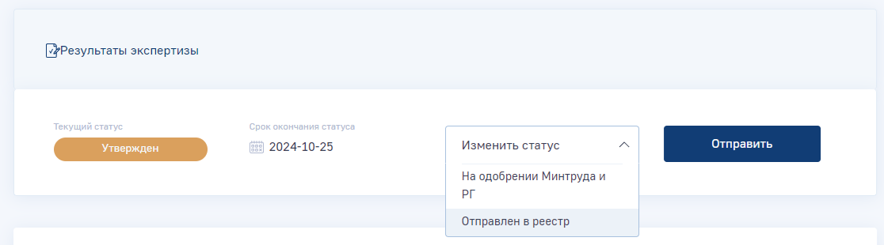
Рисунок 41 Отправка проекта в Реестр

Роль «Сотрудник НАРК»
После смены статуса проекта квалификаций на «На экспертизе в НАРК», проект передается в личный кабинет сотруднику НАРК.
Сотруднику НАРК доступны все проекты квалификаций со статусом «На экспертизе в НАРК». На детальной странице проекта отображаются заполненные поля проекта, а также документы, приложенные экспертом СПК.

Процесс отправки на доработку в СПК проекта квалификации
В случае, если требуется доработать проект, сотрудник НАРК путем изменения статуса проекта на «На доработке СПК» может отправить проект на корректировки.
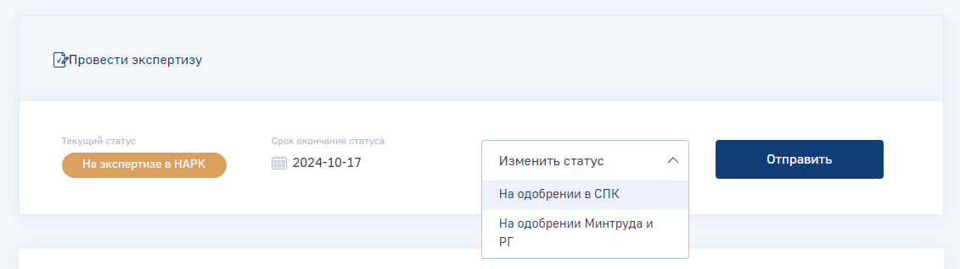
Рисунок 42 Возвращение проекта на доработку

При изменении на этот статус, прежде, чем проект будет отправлен на доработку в СПК требуется ввести комментарий в поле «Комментарий члена НАРК», который будет отражать то, что именно следует доработать по проекту.

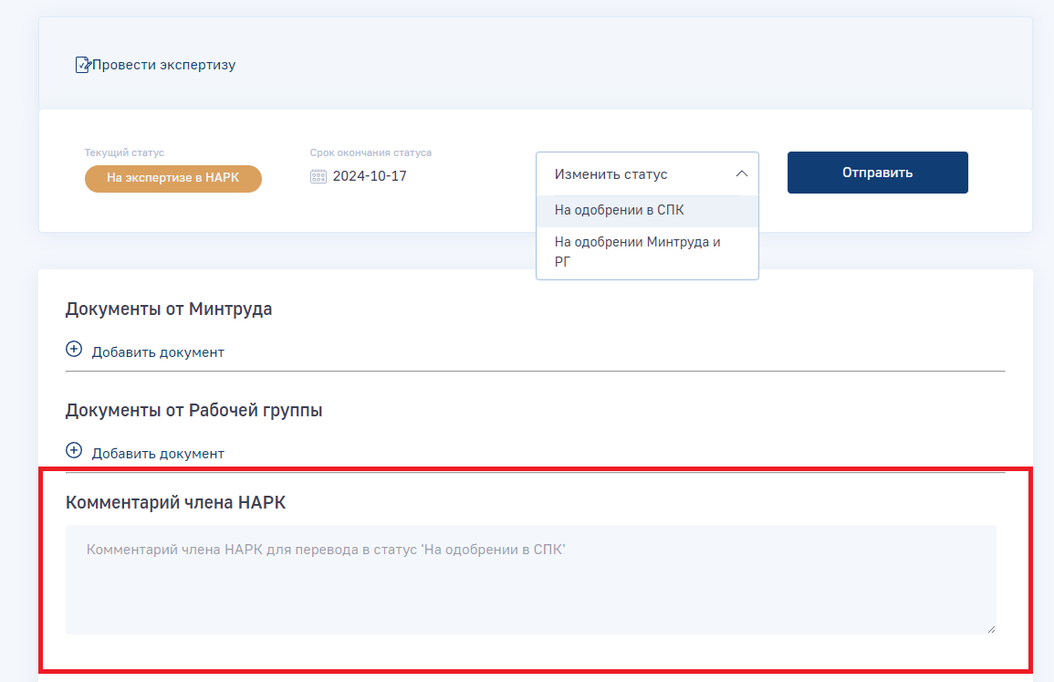
Рисунок 43 Комментарий к доработке проекта

Процесс проведение экспертизы в НАРК проекта квалификации
Для проведения экспертизы по проекту необходимо перейти по ссылке «Провести экспертизу» со страницы проекта:

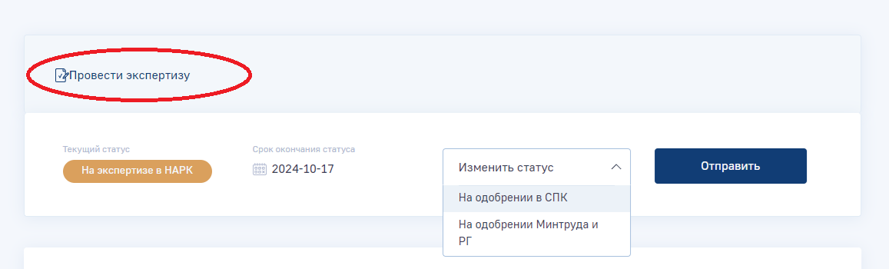
Рисунок 44 Ссылка «Провести экспертизу»
При нажатии на ссылку откроется окно с заполнением сведений по проведенной экспертизе. На данной странице проведения экспертизы предлагается отобразить соответствие рассматриваемого проекта каждому пункту, а также, при необходимости, оставить комментарии.

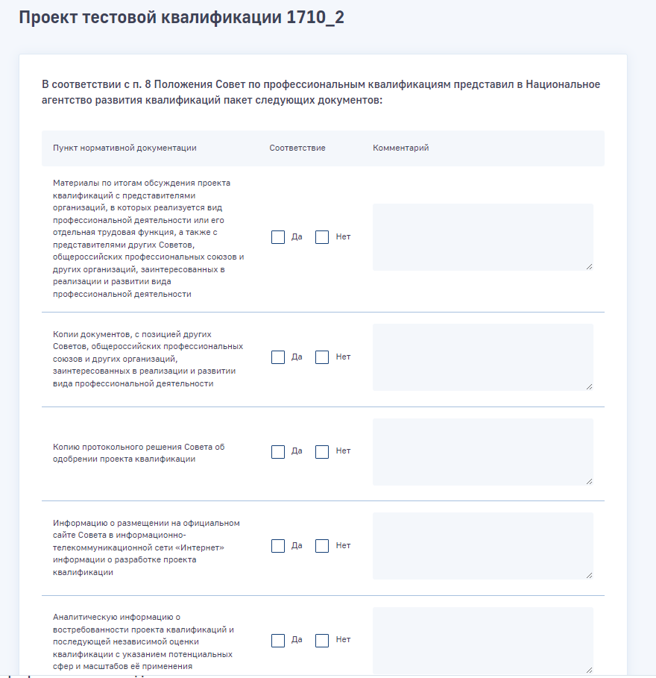
Рисунок 45 Определение соответствия и оставление комментария
После заполнения полей экспертизы, сотрудник НАРК должен скачать документ экспертизы для подписи. Для этого внизу формы следует нажать на кнопку «Скачать документ для подписи».

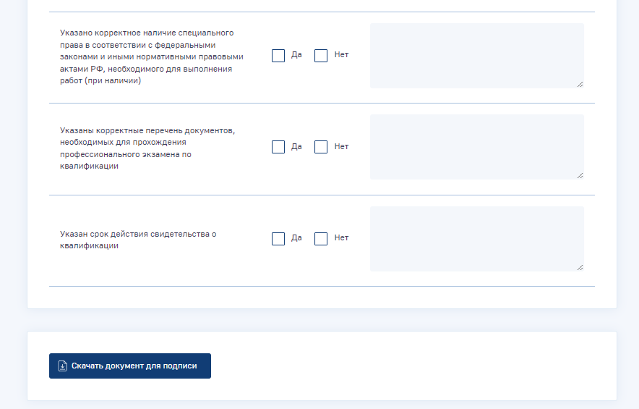
Рисунок 46 Скачивание документа для подписи
После того, как документ скачан, необходимо поставить свою подпись и загрузить подписанный документ обратно в экспертизу.

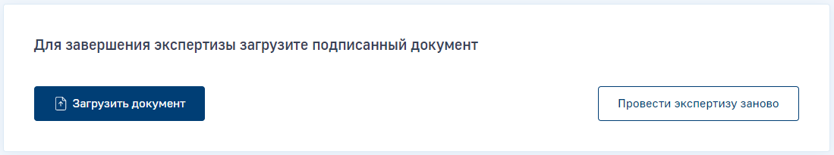
Рисунок 47 Загрузка документа с подписью
В случае, если нужно повторно провести экспертизу, то следует нажать на кнопку «Провести экспертизу заново» и потом повторно загрузить документ с проведенной экспертизой.
После загрузки подписанного документа, экспертизу необходимо сохранить, нажав на кнопку «Сохранить».
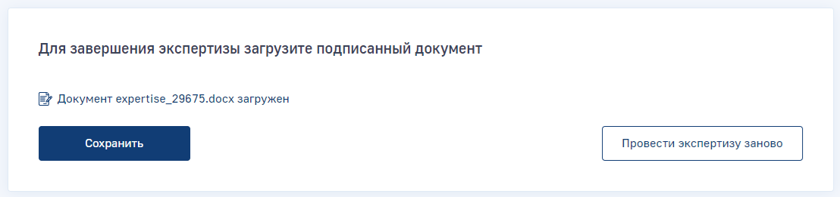
Рисунок 48 Сохранение экспертизы по проекту квалификации
После чего, вся экспертиза будет доступна по ссылке «Результаты экспертизы» на детальной странице проекта в верхней части страницы.

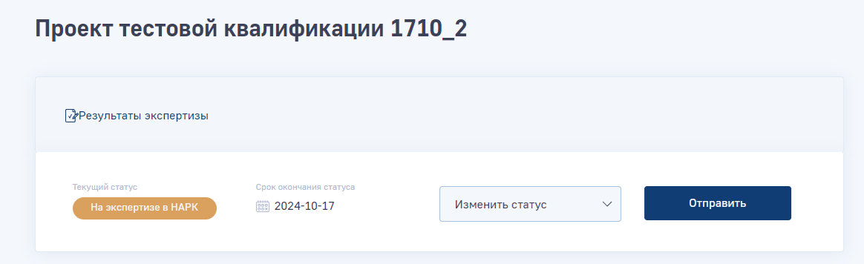
Рисунок 49 Ссылка на просмотр результата экспертизы
На странице просмотра результатов экспертизы отображаются итоги проведения экспертизы. Также на данной странице можно повторно провести экспертизу, нажав на кнопку «Провести экспертизу заново». Внизу страницы можно скачать подписанный файл с экспертизой.
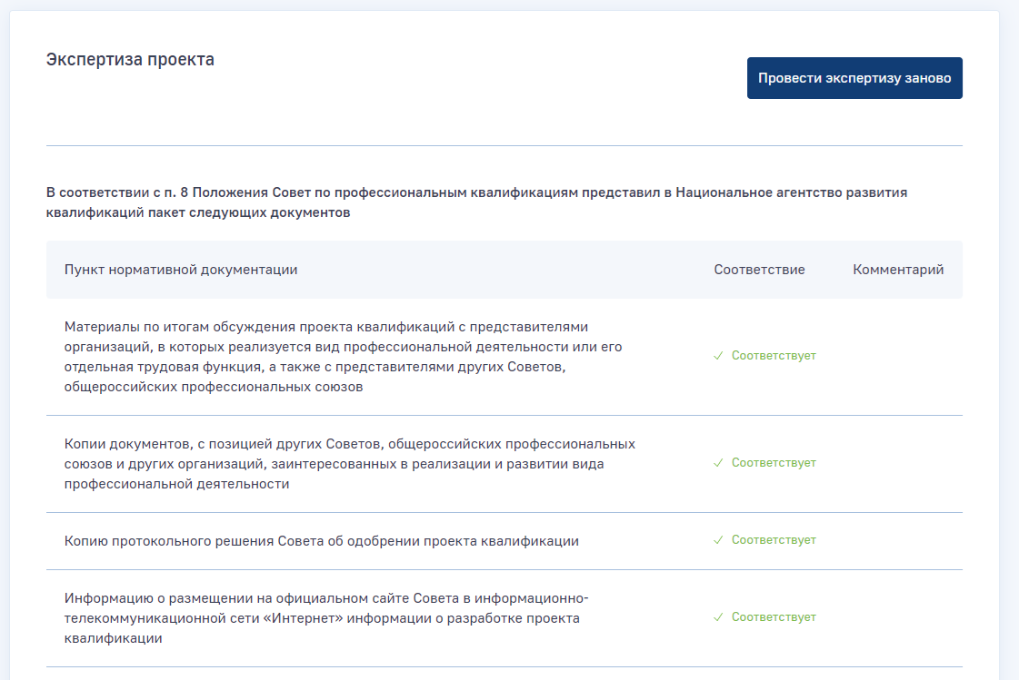
Рисунок 50 Страница с результатами экспертизы

Процесс одобрения проекта со стороны Минтруда и РГ
Для того, чтобы перевести проект квалификации на следующий этап – этап одобрения со стороны Минтруда и рабочей группы следует статус проекта изменить на «На одобрении Минтруда и РГ».
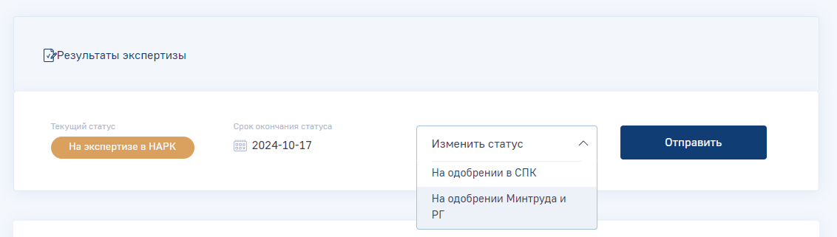
Рисунок 51 Перевод в статус «На одобрении Минтруда и РГ»
Сам процесс одобрения проходит вне рамок системы, но по итогу процесса одобрения пользователь НАРК должен прикрепить документы от Минтруда и документы от рабочей группы в соответствующие поля формы проекта. Следует иметь в виду, если требуется прикрепить несколько файлов по одному документу, то их нужно прикреплять сразу. Если добавить сначала один файл, потом нажать на кнопку «Добавить документ», то предыдущий файл заменится последним.
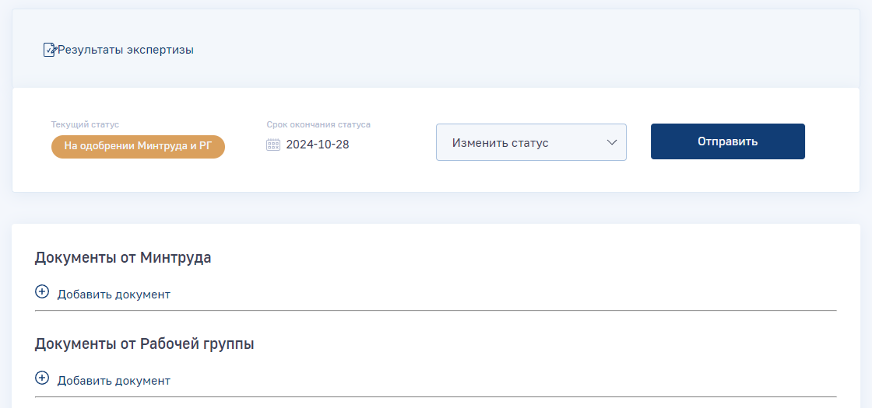
Рисунок 52 Документы от Минтруда и рабочей группы

Процесс утверждения в НАРК проекта квалификации
Для утверждения проекта квалификации пользователь НАРК может указать реквизиты приказа НАРК, указав дату и номер приказа в соответствующих полях и нажав на кнопку «Сохранить изменения». Для перевода проекта в статус утвержденного, пользователь НАРК должен перевести статус проекта квалификации в статус «Утвержден».
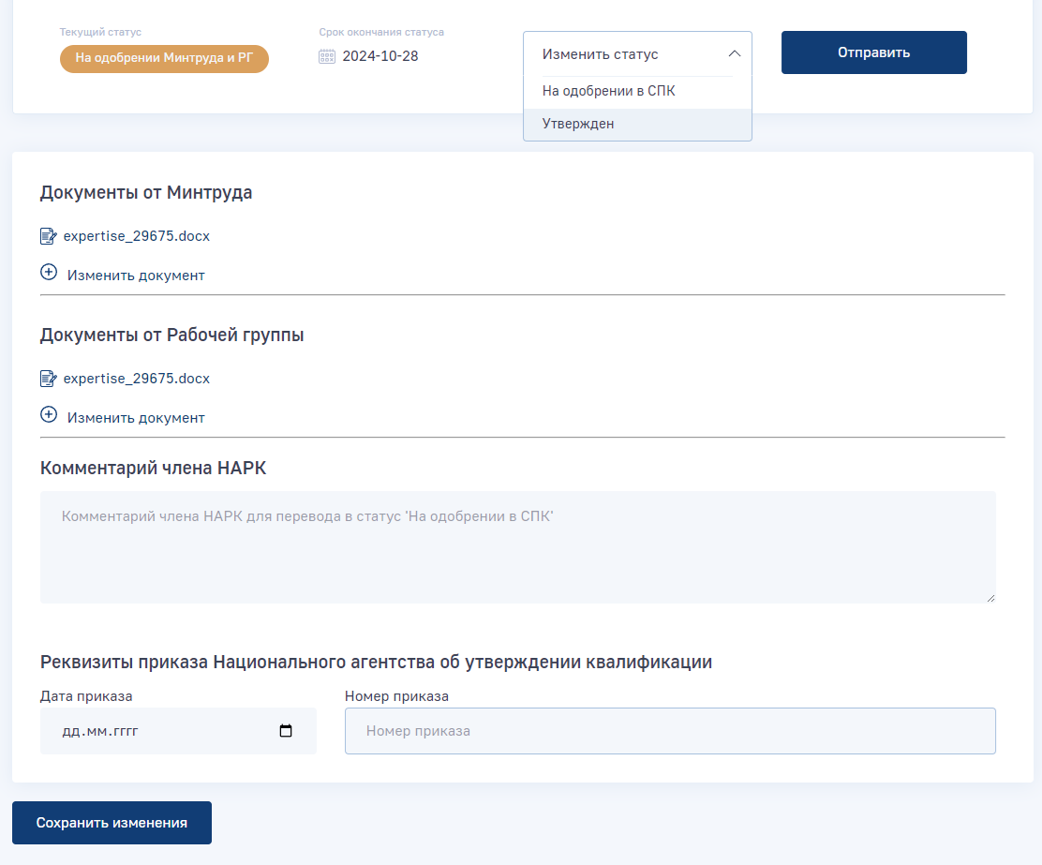
Рисунок 53 Утверждение проекта квалификации

Процесс возврата утвержденного проекта на одобрение Минтруда и рабочей группы
Для возврата утвержденного проекта на одобрение Минтруда и рабочей группы пользователю НАРК следует в карточке соответствующего проекта в поле «Статус» выставить статус «На одобрении Минтруда и РГ».
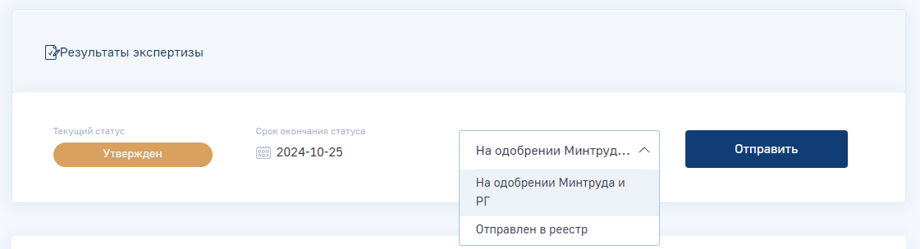
Рисунок 54 Возврат в статус «На одобрении Минтруда и РГ»

Процесс передачи в Реестр утвержденного проекта квалификации
Чтобы отправить проект в Реестр, необходимо на детальной странице проекта изменить его статус на «Отправлен в реестр».

Рисунок 55 Отправка проекта в Реестр

Профиль
На странице профиля пользователя можно добавить свое изображение, сменить пароль, а также указать или отредактировать свои личные данные:
- Имя Фамилия
- Название организации
- Профессиональная область
- Email
- Skype

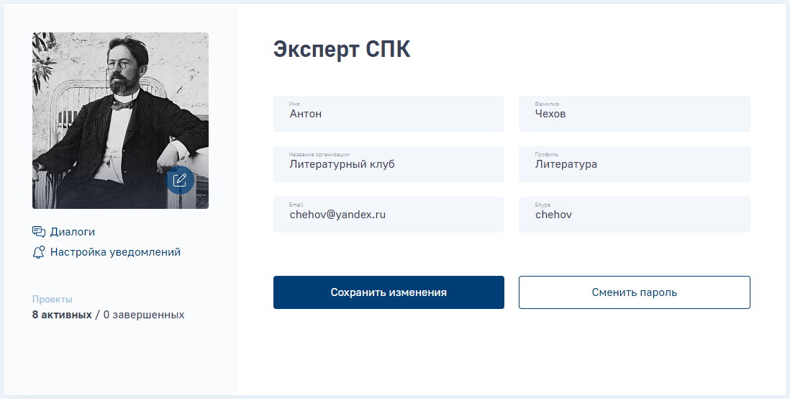
Рисунок 56 Редактирование и заполнение личной информации в профиле
На странице чужого профиля можно создать диалог с пользователем, настроить уведомления, а также посмотреть сколько у пользователя активных и завершенных проектов квалификаций.

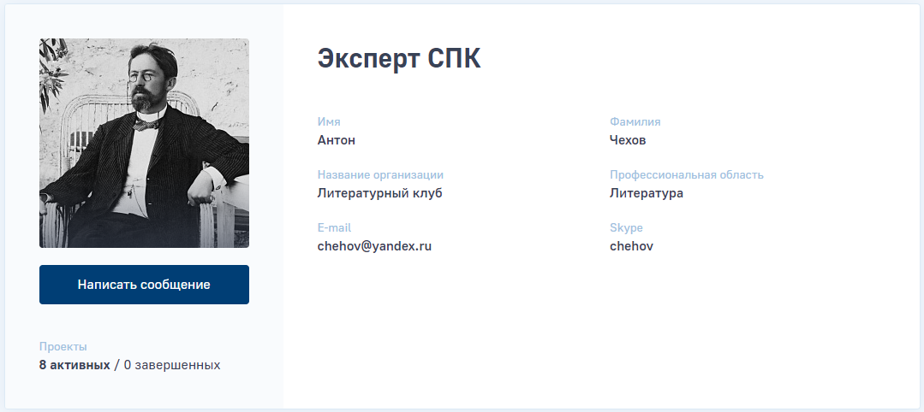
Рисунок 57 Просмотр профиля пользователя

Диалоги
В личном кабинете ПМК «Разработка Квалификаций» имеется система диалогов с пользователями. Чтобы начать диалог с определенным пользователем, необходимо зайти в его профиль и нажать кнопку «Написать сообщение», после чего появится окно чата, где можно вести переписку друг с другом.

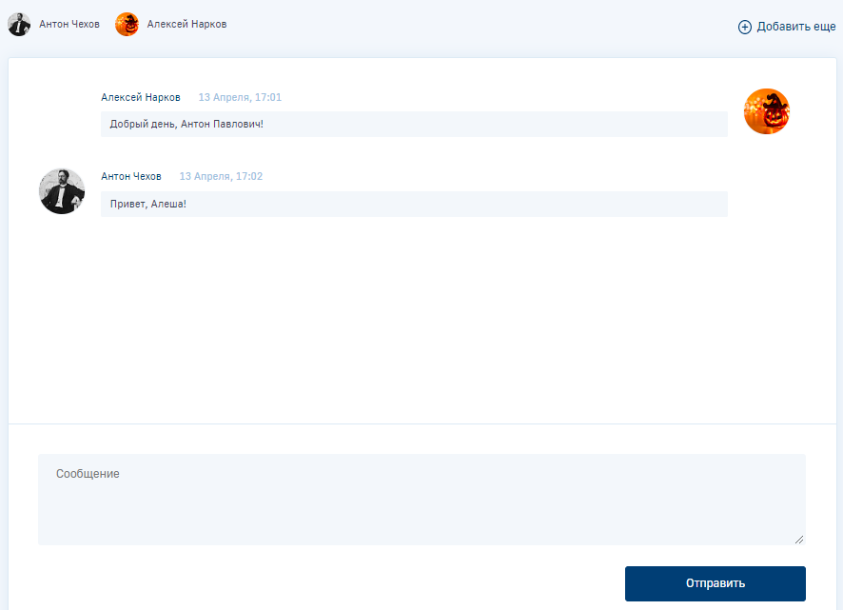
Рисунок 58 Детальная страница диалога

При нажатии на пункт «Диалоги» в основном меню, откроется страница со всем диалогами, в которых участвовал пользователь.

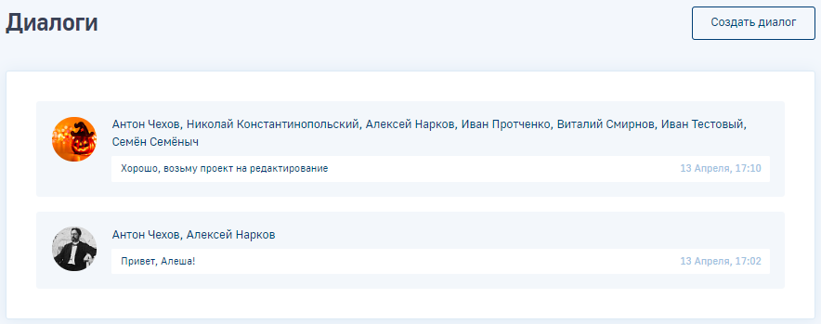
Рисунок 59 Общий список диалогов
На этой странице также можно создать диалог с одним, или несколькими пользователями. Для этого необходимо нажать на кнопку «Создать диалог», где в всплывающем окне можно выбрать одного или несколько собеседников и начать с ними общение.

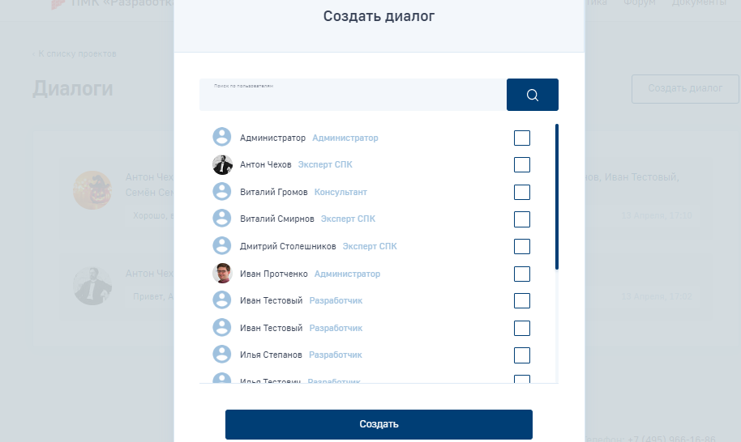
Рисунок 60 Список пользователей
В личном кабинете у разработчика также есть возможность создать чат с рабочей группой проекта, для этого на странице проекта необходимо нажать на ссылку «Написать сообщение в группу», после чего откроется чат со всеми участниками проекта.

Назначение видеоконференции
Чтобы назначить видеоконференцию с рабочей группой по проекту, необходимо на странице проекта нажать на ссылку «Назначить видео-конференцию», после чего появится окно, в котором необходимо выбрать участников конференции, а также заполнить поля с датой и комментарием.

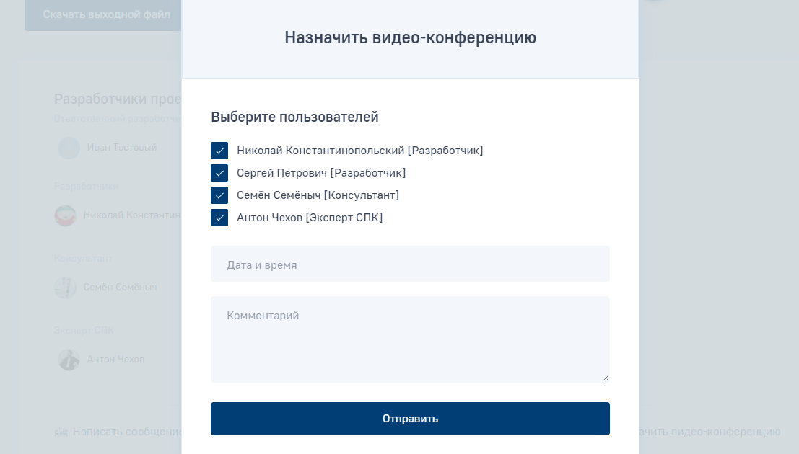
Рисунок 61 Назначение видео-конференции
После отправки формы, все выбранные пользователи получат письма на свои email адреса, а также уведомления в личном кабинете.

